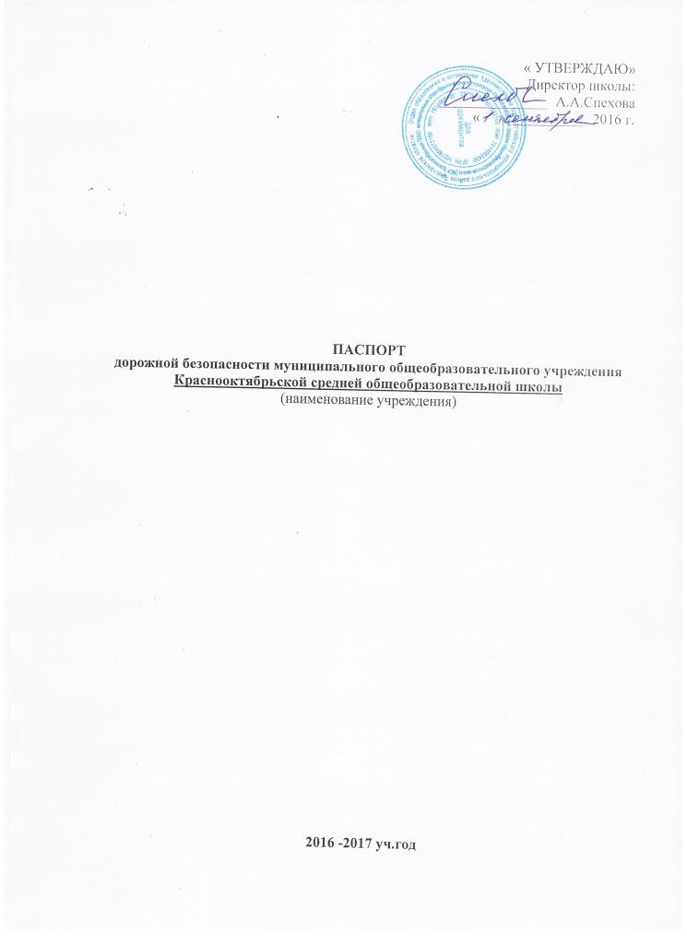

Общие сведения
муниципальное общеобразовательное учреждение Краснооктябрьская средняя общеобразовательная школа

Тип ОУ общеобразовательное учреждение _______________________________
Местонахождение ОУ:152191, Ярославская обл, Борисоглебский район, п.Красный Октябрь, ул.Первомайская д.1
________________________________________________________________
Фактический адрес ОУ: 152191, Ярославская обл, Борисоглебский район, п.Красный Октябрь, ул.Первомайская д.

Руководители ОУ:
Директор Спехова Анна Александровна 3-66-87
(фамилия, имя, отчество) (телефон)
Заместитель директора
по учебной работе Масленникова Нина Львовна 3-65-31
(фамилия, имя, отчество) (телефон)
Педагог-организатор Горбунова Ольга Николаевна 3-65-31
(фамилия, имя, отчество) (телефон)
Ответственный за Горбунова Ольга Николаевна 3-65-31
(фамилия, имя, отчество) (телефон)
БДД

Количество обучающихся ___60__________________________________________
Наличие уголка по БДД ___коридор, 1 этаж_________________________________
(если имеется, указать место расположения)
Наличие класса по БДД ________нет_______________________________
(если имеется, указать место расположения)
Наличие автоплощадок по БДД _____нет____________________
Наличие автобуса в ОУ (школьного) или любого другого, предназначенного для перевозки обучающихся (воспитанников)
Имеется ПАЗ 32053-70
(при наличии автобуса)

Время занятий в ОУ:
1-ая смена: 8:30 – 15:10
внеклассные занятия: 16:00 – 19:00

Телефоны оперативных служб:
01 (112) – служба спасения;
02 – полиция;
03 – скорая помощь.

Приложения.
1. Схема организации дорожного движения в непосредственной близости от образовательного учреждения с размещением соответствующих технических средств, маршруты движения обучающихся (воспитанников) и расположение парковочных мест.
2. Маршруты движения организованных групп обучающихся (воспитанников) от ОУ к стадиону, парку или к спортивно-оздоровительному комплексу.
3. План-схема района расположения ОУ, пути движения транспортных средств и обучающихся (воспитанников).

2.Пояснительная записка к паспорту дорожной безопасности муниципального общеобразовательного учреждения.

Приложение 1 к паспорту дорожной безопасности
муниципального общеобразовательного учреждения

1.1. Схема организации дорожного движения в непосредственной близости от образовательного учреждения с размещением соответствующих технических средств, маршруты движения обучающихся (воспитанников) и расположение парковочных мест

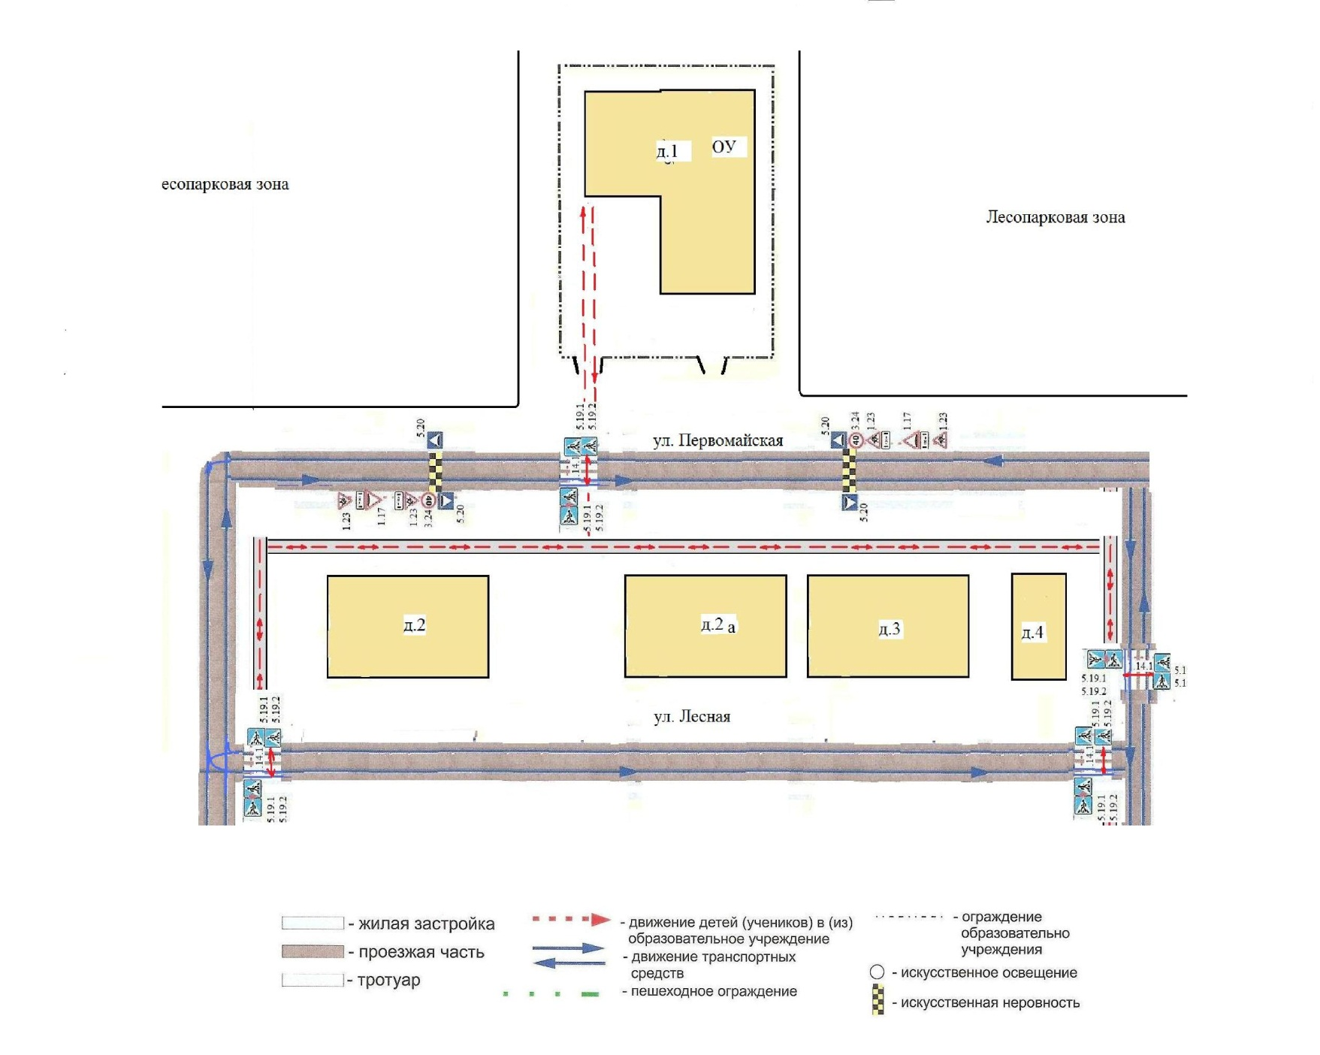

1.2. Маршруты движения организованных групп обучающихся (воспитанников) от ОУ к стадиону, парку или к спортивно-оздоровительному комплексу

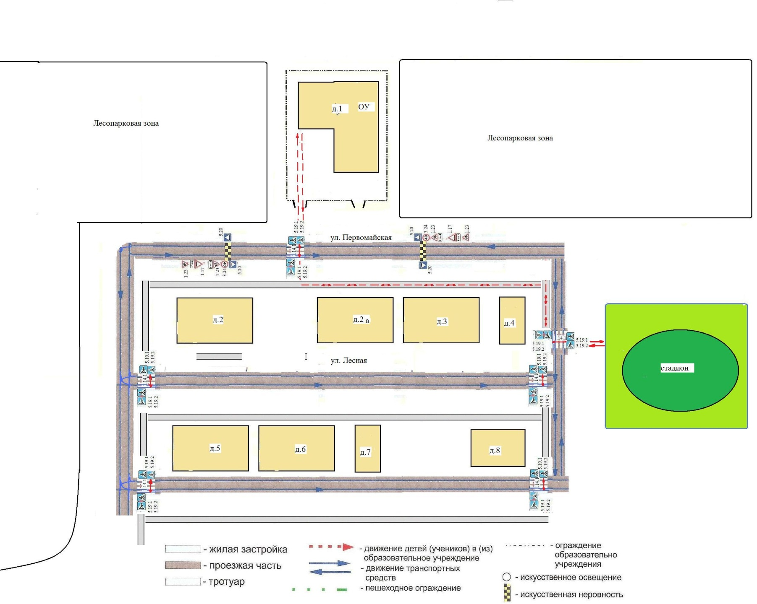
1.3.
План-схема района расположения ОУ,
пути движения транспортных средств и обучающихся (воспитанников)
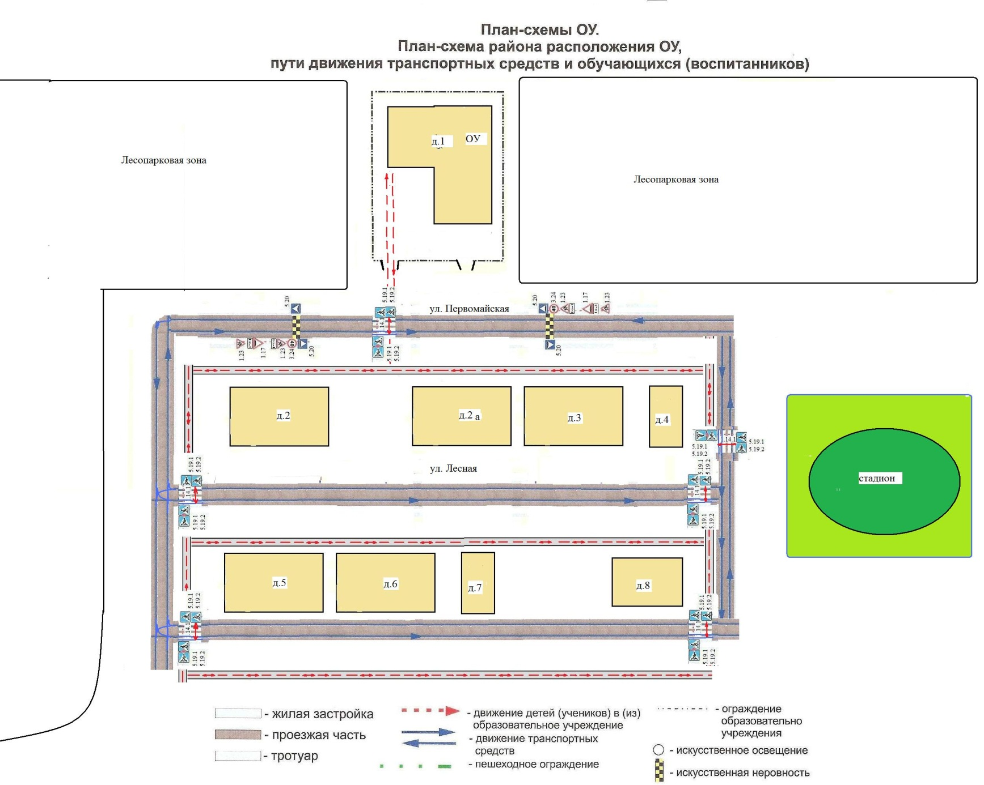
Приложение 2 к паспорту дорожной безопасности
муниципального общеобразовательного учреждения

Пояснительная записка к паспорту дорожной
безопасности муниципального общеобразовательного учреждения

1. Паспорт дорожной безопасности муниципального общеобразовательного учреждения (далее – Паспорт) предназначен для отображения информации о муниципальном общеобразовательном учреждении
муниципальное обще учреждение Краснооктябрьская средняя общеобразовательная школа
(наименование учреждения)
(далее – ОУ) с точки зрения обеспечения безопасности обучающихся на этапах их перемещения «дом – ОУ – дом», для использования педагогическим составом и сотрудниками Госавтоинспекции в работе по разъяснению безопасного передвижения и поведения обучающихся на улично-дорожной сети вблизи ОУ и на маршруте «ОУ – дом», для подготовки мероприятий по предупреждению детского дорожно-транспортного травматизма.
Паспорт ведется ответственным сотрудником муниципального общеобразовательного учреждения совместно с сотрудниками отдела ГИБДД, которые оказывают помощь в разработке Паспорта, а также при внесении необходимых изменений в отдельные разделы Паспорта (схемы, перечни мероприятий по предупреждению ДТП с участием обучающихся). Сотрудники отдела ГИБДД УМВД по Ярославской области в рамках консультаций предоставляют общеобразовательным учреждениям предварительно проработанную (с обозначением пешеходных переходов, дорожных знаков и др.) план-схему района расположения ОУ. Полученная схема дорабатывается, обозначаются пути движения транспортных средств и обучающихся в/из образовательного учреждения, и переноситься в Паспорт ответственными сотрудниками общеобразовательных учреждений.
Оригинал Паспорта хранится в ОУ, копия - в контрольно-наблюдательном деле в подразделении ГИБДД УМВД по Ярославской области.

2. Типовой Паспорт должен иметь титульный лист и содержать следующие разделы:
- Общие сведения;
- План-схемы;

2.1. Титульный лист должен содержать:
надпись «Паспорт дорожной безопасности образовательного учреждения» и наименование образовательного учреждения в соответствии с Уставом;
в верхней части листа слева надпись «Утверждаю» и реквизиты (ФИО, дата утверждения) руководителя образовательного учреждения;
Ниже с правой и левой стороны листа «СОГЛАСОВАНО» и реквизиты (ФИО, дата утверждения) ответственного руководителя отдела ГИБДД УМВД по Ярославской области и директора департамента образования мэрии города Ярославля.
Внизу листа указывается год подготовки Паспорта.

2.2. Раздел «Общие сведения» должен содержать следующую информацию:
- Наименование ОУ;
- Тип ОУ;
- Местонахождения адрес ОУ;
- Фактический адрес ОУ (если отличается от юридического);
- Руководители ОУ: Директор (заведующий);
Заместитель директора по учебной работе;
Заместитель директора по воспитательной работе;
- Ответственный (ые) от муниципального органа управления образованием (телефон, адрес);
- Ответственный (ые) от отдела ГИБДД УМВД по Ярославской области (телефон, адрес);
- Ответственные за мероприятия по профилактике детского травматизма (телефон, адрес);
- Количество учащихся;
- Наличие уголка по БДД (если имеется, указать место расположения);
- Наличие класса по БДД (если имеется, указать место расположения);
- Наличие автогородка (площадки) по БДД (если имеется);
- Наличие автобуса в ОУ;
- Расписание занятий в ОУ: 1-ая смена: ___________
2-ая смена: ___________
внеклассные занятия: _____________
- Телефоны: оперативных служб: МЧС, Полиция, Скорая помощь;
дорожно-эксплуатационных организаций, осуществляющих
содержание УДС;

2.3. План-схемы, рекомендуемые к размещению в Паспорте:

• план-схема района расположения ОУ, пути движения транспортных средств и обучающихся;

• схема организации дорожного движения в непосредственной близости от образовательного учреждения с размещением соответствующих технических средств, маршруты движения обучающихся и расположение парковочных мест;
• пути движения транспортных средств к местам разгрузки/погрузки и рекомендуемых безопасных путей передвижения обучающихся по территории образовательного учреждения (в случае осуществления доставки грузов в ОУ автомобильным транспортом).

• Паспорт может содержать и ряд других схем

2.5. Паспорт может содержать любую другую информацию, позволяющую объективно оценить положение дел в ОУ в части, касающейся обеспечения безопасности обучающихся.

